实验报告

课程名称 | 《算法分析与设计》 | 实验日期 | 2021年 3 月 8日 至 年 月 日
学生姓名 | 赵晟 | 所在班级 | 计195 |  |  | 学号 | 2019212212238
实验名称 | Kruskal算法实现最小生成树
实验地点 | 精思苑2-228 |  |  | 同组人员

问题
假设无向图G，V为无向图顶点集合，E为无向图的边的集合。由V中的全部n个顶点和E中n-1条边构成的无向连通子图被称为G的一棵生成树，其中边的权值之和最小的生成树被称为无向图G的最小生成树。

解析
首先，在初始状态下，对各顶点赋予不同的标记（用颜色区别），如下图所示：
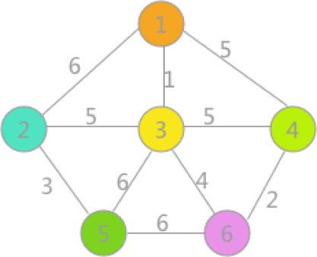
（1）
对所有边按照权值的大小进行排序，按照从小到大的顺序进行判断，首先是（1，3），由于顶点 1 和顶点 3 标记不同，所以可以构成生成树的一部分，遍历所有顶点，将与顶点 3 标记相同的全部更改为顶点 1 的标记，如（2）所示：
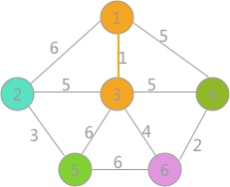
（2）
其次是（4，6）边，两顶点标记不同，所以可以构成生成树的一部分，更新所有顶点的标记为：
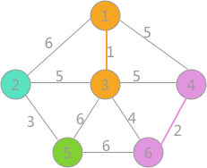
（3）
其次是（2，5）边，两顶点标记不同，可以构成生成树的一部分，更新所有顶点的标记为：
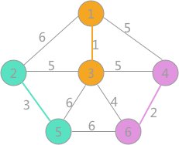
（4）
然后最小的是（3，6）边，两者标记不同，可以连接，遍历所有顶点，将与顶点 6 标记相同的所有顶点的标记更改为顶点 1 的标记：
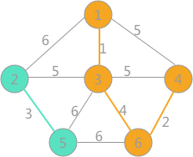
（5）
继续选择权值最小的边，此时会发现，权值为 5 的边有 3 个，其中（1，4）和（3，4）各自两顶点的标记一样，如果连接会产生回路，所以舍去，而（2，3）标记不一样，可以选择，将所有与顶点 2 标记相同的顶点的标记全部改为同顶点 3 相同的标记：
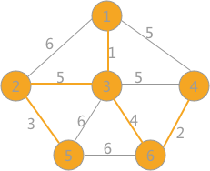
（6）
当选取的边的数量相比与顶点的数量小 1 时，说明最小生成树已经生成。所以最终采用克鲁斯卡尔算法得到的最小生成树为（6）所示。

设计
A=∅
For each vertex v ∈G,V
Make-set(v)
Sort the edges of G,E into nondecreasing order by weight w
For each edge(u,v)∈G,E, taken in nondecresing order by weight
If find-set(u)≠find-set(v)
A=AU{(u,v)}
Union(u,v)
Return A
- 初始化生成树的边集A为空集
- 对集合中的每一个顶点，都将它的集合初始化为自身
- 将边按权值进行排序
- 对排序好后的边从小到大进行判断：如果这条边所连的2个顶点不在同一个集合中，则将这条边加入到生成树的边集A中，并将此边所连的两个顶点u和v的集合做一个Union操作，如此循环加到生成树中的边集数量为n-1时停止

4.分析

初始化生成树的边集A为空集：O(1)

对集合中的每一个顶点，都将它的集合初始化为自身：O（V）

将边按权值进行排序：O（ElogE）

对排序好后的边从小到大进行判断，如果这条边所连的2个顶点不在同一个集合中，则将这条边加入到生成树的边集A中，并将此边所连的两个顶点u和v的集合做一个Union操作，如此循环加到生成树中的边集数量为n-1时停止由于各个子块不是嵌套的而是顺序的，所以时间复杂度取最高的那个即为O（ElogE）
[github源码地址]

